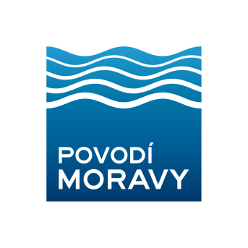
Povodí Moravy, s.p.
útvar správy povodí – 203
Dřevařská 11
602 00 Brno

Žádost o stanovisko správce povodí a správce toku k akci:

Název akce/stavby:_________________________________________________________
Investor: _________________________________________________________________
Pozemkové parcelní číslo: ___________________________________________________
Katastrální území: _________________________________________________________

Žadatel:
Jméno: ___________________________________________________________________
Adresa: ___________________________________________________________________
Telefon/E-mail:_____________________________________________________________

Přílohy: ___________________________________________________________________

datum: ___________________ podpis: _________________________

Informace o zpracování osobních údajů:
Poskytnuté osobní údaje bude správce (Povodí Moravy, s.p., IČO: 70890013) zpracovávat v souladu s Nařízením Evropského parlamentu a Rady (EU) č. 2016/679 o ochraně fyzických osob v souvislosti se zpracováním osobních údajů a o volném pohybu těchto údajů a o zrušení směrnice 95/46/ES (dále jen „obecné nařízení“) pro účely výkonu správy povodí. Právním základem pro toto zpracování je nezbytnost pro splnění právní povinnosti, která se na správce vztahuje a pro splnění úkolu prováděného ve veřejném zájmu nebo při výkonu veřejné moci, kterým je pověřen správce. Údaje nebudou poskytnuty třetí osobě a u správce budou uchovány po dobu nezbytnou k naplnění účelu stanovenou platným Spisovým a skartačním řádem. Subjekt údajů má v čl. 15 – čl. 21 obecného nařízení garantovaná svá práva, která může uplatňovat u správce. Subjekt údajů má také právo podat stížnost u dozorového orgánu.

